ИНТЕРНЕТ-МАГАЗИН GLORYON
В интернет-магазине GLORYON Вы можете приобрести исключительно натуральные и высококачественные продукты для здоровья и красоты от надежного Российского производителя в городе НОВОСИБИРСКЕ - GLORYON.
Продукция компании GLORYON – Собственные и лучшие разработки ученых Новосибирского Академгородка в области поддержания здоровья и красоты (более 290 наименований). В состав компании входят научный и косметический отделы.
У нас Вы можете получить самую подробную информацию о продукции, а также сможете легко оформить заказ и купить продукцию GLORYON!
Оформляя заказ через наш интернет-магазин, Вы гарантировано приобретаете 100% оригинальные товары напрямую со склада компании производителя.

1 | 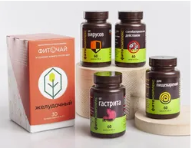  Год здоровья красоты и гармонии  https://www.gloryon.com/site/catalog/128577745/?rid=8367974 | 
2 |   Хиты и Акции  Мы рады представить вам акцию «Хит! Цена», в рамках которой вы сможете приобрести лучшие товары по невероятно выгодным ценам!  https://www.gloryon.com/site/catalog/hits/?rid=8367974 | 
3 | 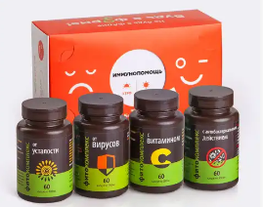  УКРЕПИ ИММУНИТЕТ  Укрепить защитные силы организма помогает здоровый образ жизни, в том числе правильное питание. Какие же продукты повышают иммунитет?  https://www.gloryon.com/site/catalog/100/?rid=8367974 | 
4 |   Фитонаборы для защиты от причин усталости  https://www.gloryon.com/site/catalog/101/?rid=8367974 | 
5 |   Фитонаборы для устранения последствий усталости  https://www.gloryon.com/site/catalog/102/?rid=8367974  Нервная система  https://www.gloryon.com/site/catalog/10200/?rid=8367974  Иммунитет  https://www.gloryon.com/site/catalog/10201/?rid=8367974  Сердце и сосуды  https://www.gloryon.com/site/catalog/10202/?rid=8367974  Пищеварение  https://www.gloryon.com/site/catalog/10203/?rid=8367974  Почки  https://www.gloryon.com/site/catalog/10204/?rid=8367974  Гормональные сбои  https://www.gloryon.com/site/catalog/10205/?rid=8367974  Суставы  https://www.gloryon.com/site/catalog/10206/?rid=8367974 | 
6 | 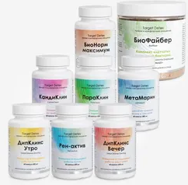  Target Detox  Эта системная линия продуктов позволяет деликатно и естественно очистить организм от свободных радикалов, шлаков, токсинов, паразитов и грибков. С Target Detox вы сможете достичь чистоты организма без стресса, сохраняя полезную микрофлору и без кардинального изменения образа жизни.  https://www.gloryon.com/site/catalog/124360600/?rid=8367974 | 
7 |   ExtraOil Collection  Уникальная серия капсулированных масел, которые обладают многогранным эффектом оздоровления и омоложения организма. Они производятся с использованием первого холодного отжима, чтобы сохранить максимальное количество полезных свойств. Кроме того, капсулы защищают масла от окисления на воздухе и не имеют запаха или вкуса, что делает их удобными для приема в любое время и в любых условиях.  https://www.gloryon.com/site/catalog/124128256/?rid=8367974 | 
8 |   Exotic Secret  Линия продукции Exotic Secret создана с целью предоставить клиентам доступ к самым ценным нутриентам, собранным со всего мира. Эта линия объединяет в себе экзотические ингредиенты разных стран и континентов, и богата уникальными полезными свойствами.  https://www.gloryon.com/site/catalog/110028208/?rid=8367974 | 
9 | 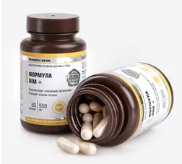  Фитокомплексы  Линия высокотехнологичных натуральных продуктов премиум класса, созданных из экологически чистых компонентов с применением современных технологий. «Элементы Жизни» - признанный хит продаж, они пользуются популярностью тысяч клиентов и используются в подготовке олимпийских чемпионов!  https://www.gloryon.com/site/catalog/104/?rid=8367974  Фитокомплексы Ареда  Капсулы «Ареда» - продукты для здоровья, с 2002 года зарекомендовавшие себя на рынке фитопрепаратов как эффективное и безопасное средство. За это время для тысяч людей они стали решением их проблем со здоровьем.  https://www.gloryon.com/site/catalog/10400/?rid=8367974  Фитокомплексы Элементы жизни  https://www.gloryon.com/site/catalog/10401/?rid=8367974  «Новая Формула для мужчин +» ПРЕЗЕНТАЦИЯ  https://www.gloryon.com/site/product/01750/presentation/?rid=8367974  Фитокомплекс «Новая Формула для женщин +»  https://www.gloryon.com/site/product/01751/presentation/?rid=8367974 | 
10 |   Фиточаи Ареда  Многокомпонентный состав и авторские формулы, по которым созданы эти чаи, объединяют полезные свойства различных лекарственных трав, произрастающих на территории России. При изготовлении фиточаев Gloryon использована современная технология вихревого микроизмельчения, которая значительно повышает степень усвоения в организме биологически активных веществ.  https://www.gloryon.com/site/catalog/105/?rid=8367974 | 
11 |   Оздоровительные коктейли  «Будь в форме» – это линия сбалансированного полезного питания, в основе которой коктейль G-Shape. Продукты линии «Будь в форме» идеальны для снижения и контроля веса, поддержания высокой работоспособности и крепкого здоровья, а также для людей, профессионально занимающихся спортом.  https://www.gloryon.com/site/catalog/107/?rid=8367974 | 
12 |   Фитомэлла  https://www.gloryon.com/site/catalog/129614767/?rid=8367974 | 
13 |   Косметика DOSIDO  DOSIDO – новое направление бьюти-индустрии GLORYON. Это ваш персональный высокоэффективный премиум-уход за кожей.  Линия Досидо предназначена как для женщин, так и для мужчин.  Принцип создания коллекции — бьюти-минимализм. Линия бренда DOSIDO состоит из 11 косметических средств, сочетания которых способны заменить 208 готовых косметических средств. Вы сами создаете уникальную композицию, которая работает с вашей кожей, учитывая ее состояние и потребность в данный момент.  https://www.gloryon.com/site/catalog/110022091/?rid=8367974 | 
14 | 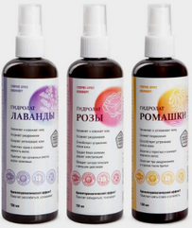  Гидролаты Глорис-Бриз Комфорт  А у нас появились новинки. Знакомьтесь – гидролаты! «Глорис-бриз комфорт». Натуральность, польза и комфорт в каждом флаконе!  https://www.gloryon.com/site/catalog/125560546/?rid=8367974 | 
15 |   Косметика Gloris Beauty  Линия косметики Gloris Beauty - результат многолетней работы косметологов! В ее основе - новые технологии и натуральные ингредиенты, научные исследования и непрерывная работа ученых. Эта косметика создана с учетом глубоких знаний о строении и биохимических процессах кожи, и в ней использованы проверенные компоненты, которые доказали свою эффективность.  https://www.gloryon.com/site/catalog/108/?rid=8367974 | 
16 |   Косметика Gloris Body  Линия косметики Gloris Body для тела – это уникальный продукт, разработанный ведущими специалистами косметического отдела Gloryon с учетом новейших рецептур и ингредиентов.  https://www.gloryon.com/site/catalog/107512501/?rid=8367974 | 
17 | 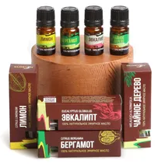  Эфирные масла Gloris Aroma  «Gloris Aroma» - линия 100 % натуральных эфирных масел высшей и первой категории. Если Вы поклонник определённых ароматов, любите сами составлять духи, используете эфирные масла в кулинарии, для создания уюта в доме, в косметических и целебных целях – Вы обязательно найдете в нашей коллекции «Ароматы Глорис» то, что ищете.  https://www.gloryon.com/site/catalog/109/?rid=8367974  Skin-roll  https://www.gloryon.com/site/catalog/76475406/?rid=8367974  Эфирные масла  https://www.gloryon.com/site/catalog/10900/?rid=8367974  Масла-основы  https://www.gloryon.com/site/catalog/10901/?rid=8367974  Наборы эфирных масел  https://www.gloryon.com/site/catalog/10903/?rid=8367974  Аксессуары  https://www.gloryon.com/site/catalog/10904/?rid=8367974  Аромаформула: материалы  https://www.gloryon.com/site/catalog/10905/?rid=8367974 | 
18 | 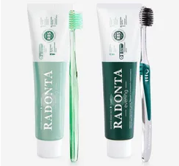  Уход за полостью рта Radonta  Принципиально новая и единственная в своем роде система комплексного ухода за полостью рта, содержащая экстракты уникальных китайских и тибетских растений. Они обеспечивают надежную профилактику заболеваний зубов и полости рта и оказывают лечебный эффект.  https://www.gloryon.com/site/catalog/110/?rid=8367974  Зубные пасты  https://www.gloryon.com/site/catalog/11000/?rid=8367974  Зубные щетки  https://www.gloryon.com/site/catalog/11001/?rid=8367974 | 
19 |   Программы для активной жизни  Программы Gloryon работают в четырех направлениях: очищение, адаптация, насыщение полезными веществами и защита. Они освобождают организм от шлаков, увеличивают работоспособность, тонизируют, стимулируют умственную и физическую активность...  https://www.gloryon.com/site/catalog/111/?rid=8367974  Спорт и контроль веса  https://www.gloryon.com/site/catalog/11100/?rid=8367974  Очищение организма  https://www.gloryon.com/site/catalog/11101/?rid=8367974  Сердечно-сосудистая система  https://www.gloryon.com/site/catalog/11102/?rid=8367974  Костно-суставная система  https://www.gloryon.com/site/catalog/11103/?rid=8367974  Иммунная система  https://www.gloryon.com/site/catalog/11104/?rid=8367974  Нервная система  https://www.gloryon.com/site/catalog/11105/?rid=8367974  Пищеварительная система  https://www.gloryon.com/site/catalog/11106/?rid=8367974  Женские программы  https://www.gloryon.com/site/catalog/11107/?rid=8367974 | 
20 |   Генетические тесты  Индивидуальный генетический тест на метаболизм «My Gene Power» - это персональный код здоровья, который проанализирует твой метаболизм по 14-ти параметрам  https://www.gloryon.com/site/catalog/10300/?rid=8367974 | 
21 | Чтобы сделать оптимальный выбор продукта, нужного именно вам, воспользуйтесь следующими вариантами подбора: https://www.gloryon.com/site/tests/all?rid=8367974 | 
22 | 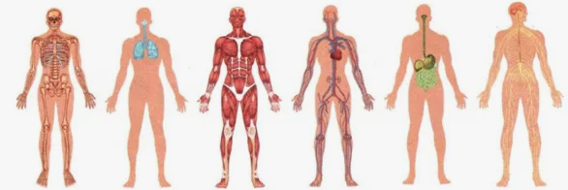  ПОДБОР ПО СИСТЕМАМ ОРГАНИЗМА  Здоровый человеческий организм работает как часы. За его правильное функционирование отвечает множество систем: у каждой своя уникальная роль, и все они зависят друг от друга.  https://www.gloryon.com/site/catalog/corps/?rid=8367974 | 

МОЯ ВИЗИТКА
https://zheludenko.ru/a/vn62

ВАШ БИЗНЕС СО МНОЙ https://zheludenko.ru/a/reg
Маркетинг план https://zheludenko.ru/g/2bu0Y

